**Template Lembar Kerja Individu dan Kelompok**

|  |  |  |
| --- | --- | --- |
| **Nama & NPM** | **Topik:** | **Tanggal:** |
|  |  |  |
| **[Nomor Soal] Identifikasi Masalah:** | | |
| 1. Uraikan permasalahan dan variabel 2. Rincikan sumber informasi yang relevan (buku / webpage) 3. Uraikan rancangan solusi yang diusulkan (jika ada). 4. Analisis susunan solusi, parameter solusi (jika ada). | | |
| **[Nomor Soal] Analisis dan Argumentasi** | | |
| 1. Uraikan rancangan solusi yang diusulkan. 2. Analisis solusi, kaitkan dengan permasalahan. | | |
| **[Nomor Soal] Penyusunan Algoritma dan Kode Program** | | |
| 1. Rancang desain solusi atau algoritma 2. Tuliskan kode program dan luaran 3. Beri komentar pada kode 4. Uraikan luaran yang dihasilkan 5. Screenshot/ Capture potongan kode dan hasil luaran | | |
| **[Nomor Soal] Kesimpulan** | | |
| 1. Analisa 2. Susunlah kesimpulan berdasarkan permasalahan, algoritma, dan kode program! 3. Apakah dasar alasan pengambilan keputusan Anda untuk kasus ini? 4. Evaluasi 5. Apa konsekuensi dari skenario pemprograman ini? 6. Evaluasi input, proses, dan luaran yang dihasilkan! (jika ada) 7. Kreasi 8. Apakah ada pengetahuan baru yang dikembangkan dan konsep baru sebagai usulan solusi? 9. Konstruksikan hubungan antara variabel yang berbeda dengan konsep yang anda ketahui! (jika ada) | | |
|  | | |

Contoh Jawaban:

|  |  |  |
| --- | --- | --- |
| **Nama & NPM** | **Topik:** | **Tanggal:** |
| **Nabila Azizah Mutiara Suriadi  G1F024031** | **Tipe Data** | **26 Agustus 2024** |

**[No. 1] Identifikasi Masalah:**

1. Uraikan permasalahan dan variabel

2)Rincikan sumber informasi yang relevan (buku / webpage)

public class KelasKu {  
  private static void main(String[] args) {  
    System.out.println("Halo Mahasiswa UNIB)  
}   }

Luaran:  
Exception in thread "main" java.lang.Error: Unresolved compilation problem:  
   String literal is not properly closed by a double-quote  
   Syntax error, insert ";" to complete BlockStatements

Latihan 1:

1.1  Evaluasi penyebab kesalahan terjadi dan perbaiki agar program dapat berjalan!

1.2. Ubah teks yang ditampilkan program menjadi nama lengkap Anda.

1.3. Tambahkan baris System.out.println(“”}; untuk diisi dengan data alamat, dan jenis kelamin.

Diketahui dari soal : variabel yang dipakai adalah menampilkan Nama, Alamat, dan Jenis

Kelamin.

Kemudian sumber Informasi yang saya gunakan berasal dari chanel youtube “Rumah Ilmu

Raflesia”.

**[No.2] Analisis dan Argumentasi**

1. Saya mengusulkan permasalahan ini dapat diatasi dengan cara menganalisis penempatan kata kata dalam proses pengkodingan sesuai dengan instruksi dengan tepat.
2. Alasan solusi ini karena supaya hasil yang dikeluarkan dapat sesuai dengan format yang ada
3. Perbaikan kode program dengan cara mengenali jenis coding error lalu menganalisisnya.

**[No.3] Penyusunan Algoritma dan Kode Program**

1. Algoritma
2. Buka aplikasi
3. Mengumpulkan data pribadi
4. Menyusun data data sesuai format
5. Periksan dan perbaiki kesalahan data
6. Pastikan data tepat dan akurat
7. Perhatikan kode kode penulisan
8. Rapikan format
9. selesai
10. Kode program dan luaran
11. Screenshot/ Capture potongan kode dan hasil luaran

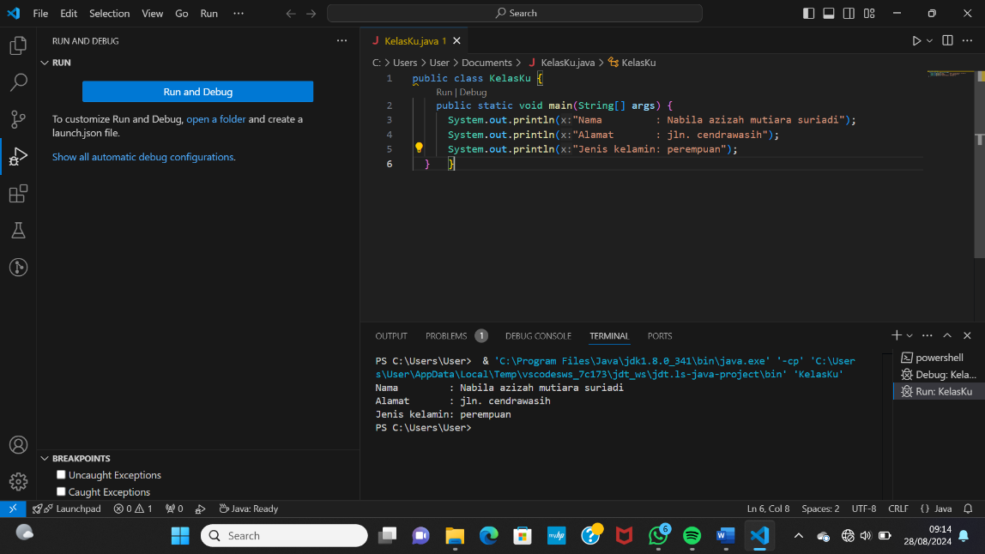

1. Analisa luaran yang dihasilkan

Luaran sudah sesuai dengan program yang disusun.   
Tipe data yang ditampilkan telah sesuai dengan kebutuhan dan permintaan data.

**[No.4] Kesimpulan**

**1)Evaluasi**

Apa konsekuensi/dampak dari kode program yang dibuat?

1. Evaluasi input program, proses perhitungan, dan luaran yang dihasilkan! (jika ada)

jawaban Evaluasi:

Pada program itu saya mengkonversi bentuk kelas public karena public karena dapat di

akses dari mana saja dalam program yang memberikan fleksibilitas yang tinggi dalam

penggunaan kelas public. Setelah dikonversi, saya mengevaluasi bahwa tipe data data awal

lebih baik digunakan untuk bentuk data seperti untuk bentuk data pengelompokan seperti

bilangan bulat (integer), bilangan decimal(float), string.

**SOAL NO 2**

**[No. 1] Identifikasi Masalah:**

1. Uraikan permasalahan dan variabel

2)Rincikan sumber informasi yang relevan (buku / webpage)

public class TipeData {

public static void main(String args[]) {

int a = 55555555555;

byte b = 4444444444;

float c = 12.345678910f;

double d = 12.345678910d;

char e = 'abc';

System.out.println(a);  
System.out.println(b);  
System.out.println(c);  
System.out.println(d);  
System.out.println(e);  
}    }

Luaran:

/TipeData.java:3: error: integer number too large

int a = 55555555555;

/TipeData.java:4: error: integer number too large

byte b = 4444444444;

/TipeData.java:7: error: unclosed character literal

char e = abc';

3 errors

**Latihan 2:**

2.1. Rekomendasikan tipe data yang tepat dari data Contoh 2.  
2.2.  Simpulkan karakteristik penggunaan setiap tipe data!

Diketahui dari soal variabel yang dipakai memiliki 8 tipe data primitive dan non primitif.

Kemudian sumber Informasi yang saya gunakan berasal dari chanel youtube “Rumah Ilmu Raflesia”

**[No.2] Analisis dan Argumentasi**

1. Saya mengusulkan permasalahan ini dapat diatasi dengan cara Menganalisis jeni dari setiap tipe data yang ada.
2. Alasan solusi ini karena supaya hasil yang dikeluarkan dapat sesuai dengan format yang ada.
3. Perbaikan kode program dengan cara mengenali jenis coding error lalu menganalisisnya.

**[No.3 ] Penyusunan Algoritma dan Kode Program**

1. Algoritma
2. Buka aplikasi java
3. Buat lembaran file baru
4. Mengumpulkan data primitive dan nonprimitif
5. Menyusun data data sesuai format
6. Periksan dan perbaiki kesalahan data
7. Pastikan data tepat dan akurat
8. Perhatikan kode kode penulisan telah sesuai
9. Rapikan format
10. Selesai
11. Kode program dan luaran

Screenshot/ Capture potongan kode dan hasil luaran

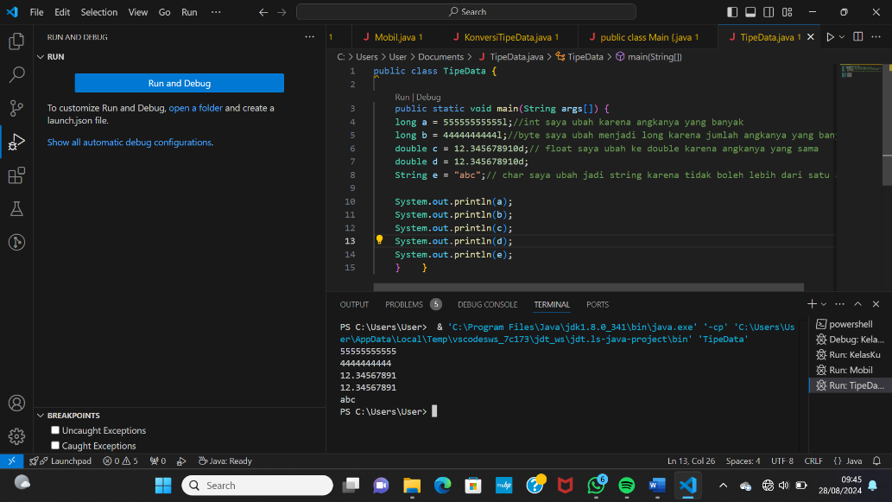

1. Analisa luaran yang dihasilkan

Luaran sudah sesuai dengan program yang disusun.   
Tipe data yang ditampilkan telah sesuai dengan kebutuhan dan permintaan data.

**[No.4] Kesimpulan**

1. **Analisa**
2. Susunlah kesimpulan berdasarkan permasalahan, algoritma, dan kode program!
3. Apakah dasar alasan pengambilan keputusan Anda untuk kasus ini?

Contoh jawaban Analisa:

Pada program itu saya menggunakan bentuk kelas public karena public karena dapat di akses dari mana saja dalam program yang memberikan fleksibilitas yang tinggi dalam penggunaan kelas public. Perbaikan program dengan menambahkan kode untuk memperbaiki kesalahan yang menyebabkan program tidak berjalan sesuai harapan karena struktur java   
 mengharuskan untuk mengikuti aturan aturan yang telah ditentukan dalam penulisan kode

SOAL NO 3

**[No. 1] Identifikasi Masalah:**

1)Uraikan permasalahan dan variabel

2)Rincikan sumber informasi yang relevan (buku / webpage)  
Diketahui dari soal mengevaluasikan penyebab kesalahan pada contoh 3

Kemudian sumber Informasi yang saya gunakan berasal dari chanel youtube “Rumah Ilmu Raflesia’

**[No.2] Analisis dan Argumentasi**

1. Saya mengusulkan permasalahan ini dapat diatasi dengan cara mencari sumber kesalahan dengan melihat dari suber kebenaran
2. Alasan solusi ini karena supaya hasil yang dikeluarkan dapat sesuai dengan format yang ada
3. Perbaikan kode program dengan cara mengenali jenis coding error lalu menganalisisnya.

**[No.1 ] Penyusunan Algoritma dan Kode Program**

1. Algoritma
2. Buka aplikasi java
3. Menuliskan Kembali data pada contoh
4. Analisis kesalahan data
5. Perabaiki kesalahan data sesuai dengan ketentuan
6. Menyusun data data sesuai format
7. Pastikan data benar dan akurat
8. selesai
9. Kode program dan luaran
10. Screenshot/ Capture potongan kode dan hasil luaran

Beri komentar pada kode yang di Screenshot

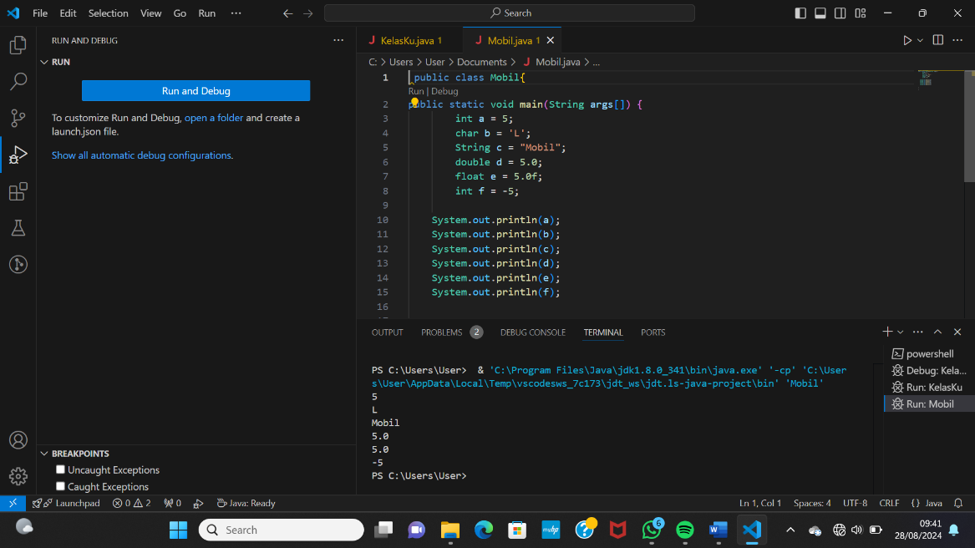

1. Analisa luaran yang dihasilkan

Luaran sudah sesuai dengan program yang disusun.   
Tipe data yang ditampilkan telah sesuai dengan kebutuhan dan permintaan data.

**[No.1] Kesimpulan**

**Evaluasi**

Pada program ini saya dapat menevaluasi bahwasannya setiap tipe data memiliki kode masing masing yang harus disesuaikan, apabila hal tesebut tidak dikonverensikan ke kode kode yang benar input tidak dapat menghasilkan output sehingga hasil dari pengcodingan adalah eror.

SOAL NO 4

**[No. 1] Identifikasi Masalah:**

1. Uraikan permasalahan dan variabel

2)Rincikan sumber informasi yang relevan (buku / webpage)

public class KonversiTipeData {  
   public static void main(String args[]) {  
   byte x;  
   int a = 270;  
   double b = 128.128;  
   System.out.println("int dikonversi ke byte");  
   x = (byte) a;  
   System.out.println("a dan x " + a + " " + x);  
   System.out.println("double dikonversi ke int");  
   a = (int) b;  
   System.out.println("b dan a " + b + " " + a);  
   System.out.println("double dikonversi ke byte");  
   x = (byte)b;  
   System.out.println("b dan x " + b + " " + x);  
}      }

Luaran:

int dikonversi ke byte

a dan x 270 14

double dikonversi ke int

b dan a 128.128 128

double dikonversi ke byte

b dan x 128.128 -128

**Latihan 3:**

3.1. Evaluasi penyebab kesalahan pada Contoh 3!  
3.2. Rekomendasikan tipe data yang sesuai untuk data tersebut!

Diketahui dari soal Latihan 3 mengkonversi tipe data pada Latihan no 2ke bentuk tipe data lain yang kompatibel

Kemudian sumber Informasi yang saya gunakan berasal dari chanel youtube “Rumah Ilmu

Raflesia”

**[No.1] Analisis dan Argumentasi**

1) Saya mengusulkan permasalahan ini dapat diatasi dengan cara mencari sumber kesalahan dengan melihat dari suber kebenaran

1. Alasan solusi ini karena supaya hasil yang dikeluarkan dapat sesuai dengan format yang ada
2. Perbaikan kode program dengan cara mengenali jenis coding error lalu menganalisisnya.

**[No.2] Penyusunan Algoritma dan Kode Program**

1. Algoritma
2. Menuliskan Kembali data pada contoh
3. Analisis kesalahan data
4. Perabaiki kesalahan data sesuai dengan ketentuan
5. Menyusun data data sesuai format
6. Pastikan data benar dan akurat
7. selesai
8. Kode program dan luaran
9. Screenshot/ Capture potongan kode dan hasil luaran

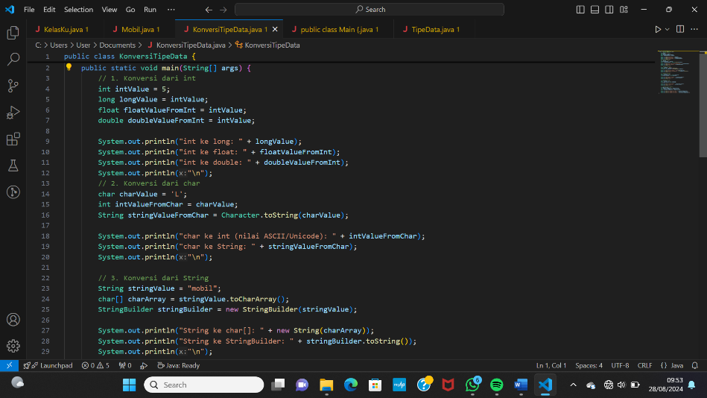

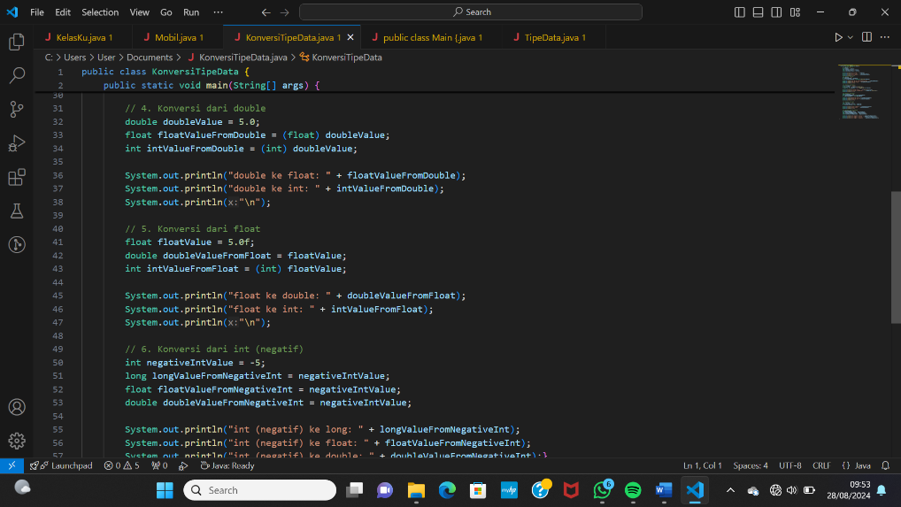

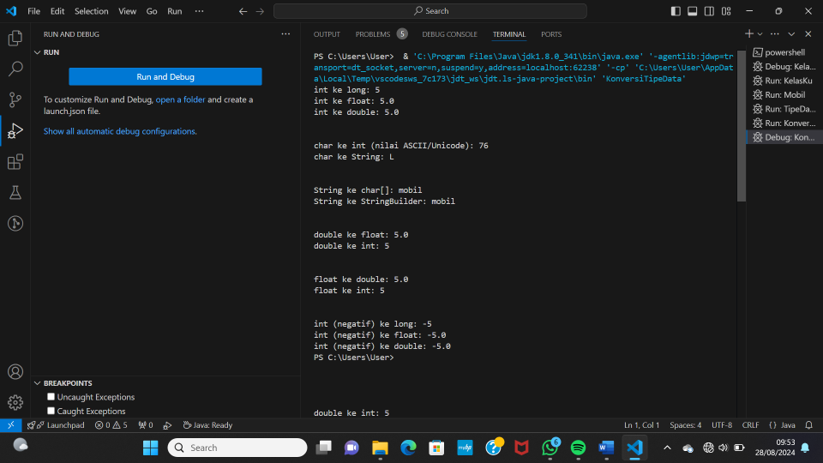

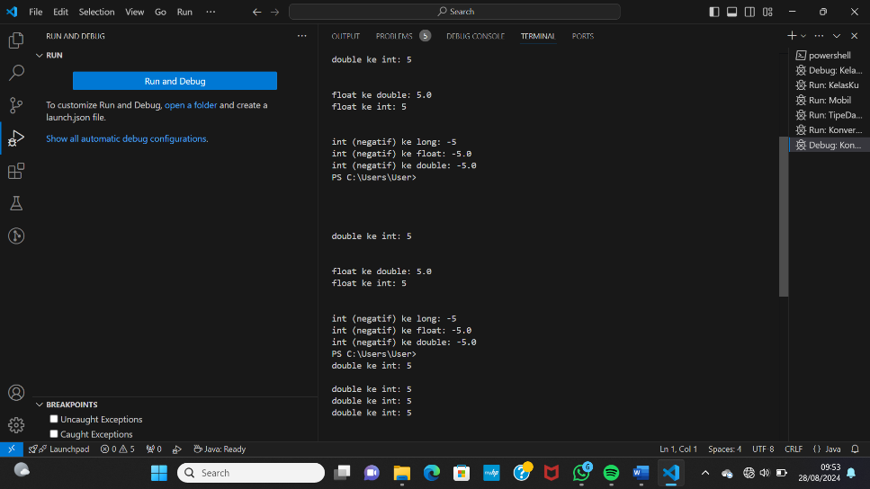

1. Analisa luaran yang dihasilkan

Luaran sudah sesuai dengan program yang disusun.   
Tipe data yang ditampilkan telah sesuai dengan kebutuhan dan permintaan data.

**[No.1] Kesimpulan**

**Analisa**

1. Susunlah kesimpulan berdasarkan permasalahan, algoritma, dan kode program!
2. Apakah dasar alasan pengambilan keputusan Anda untuk kasus ini?

**Jawaban:**

1. Dari Latihan 4 saya dapat mengenal tipe data dalam pemrograman java dari mengkonversikannya, seperti dari int ke long, float double, ataupum char.
2. Untuk memahami tipe data java yang sesuai kode pemrograman

**Refleksi**

Saya sangat susah memahami sesuatu hal yang diterangkan dengan cepat namun saya bisa mengerjakan tugas tugas dengan bantuan adanya video dan penjelasan dari berbagaimmacam platfrom seperti Kumpulan video penjelasan koding dasar di youtube.